**BANCO DE PREGUNTAS**

**APELLIDOS Y NOMBRES…**………………………………………………………………

**ÁREA:** Matemática **CURSO:** Kínder “A”

**FECHA:** ……………/………………/2025 **NOTA:**

1. 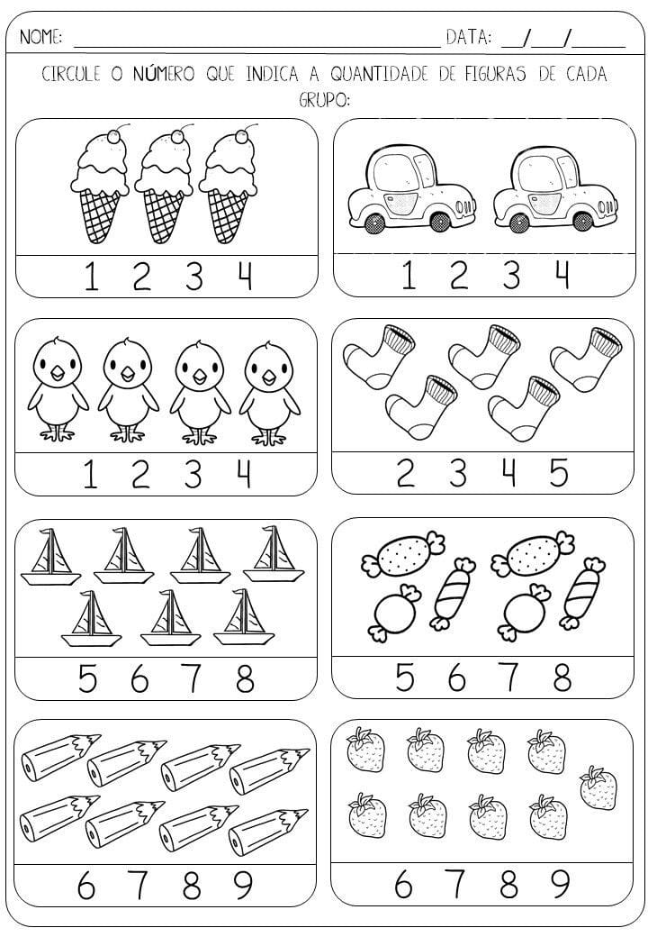**Encierra con un círculo el número correcto que indica cada grupo de objetos y coloréalo.**
2. **EL DÍA Y LA NOCHE**

**Unir los gráficos según corresponda: amanecer, mediodía, atardecer y noche.**

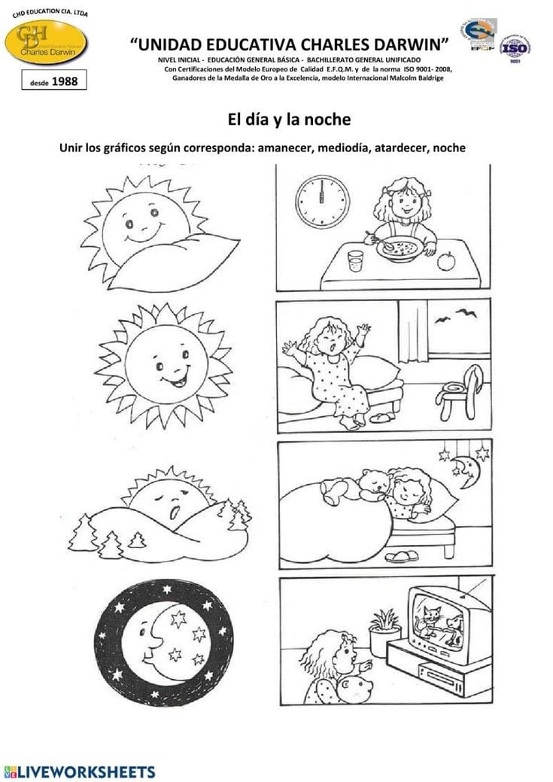

**BANCO DE PREGUNTAS DE MATEMÁTICAS**

1. **Colorea los autos de color rojo los que van a la izquierda, y de color azul los que van a la derecha.**

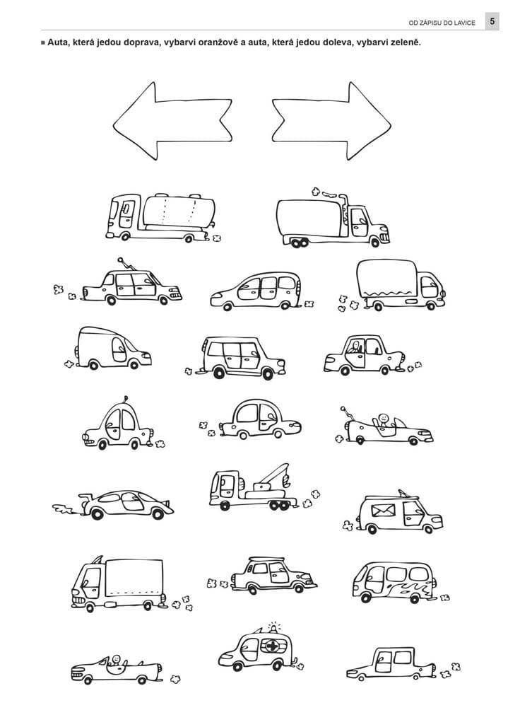

**4. Colorea el animal mediano de cada fila, tacha con una X el animal grande, coloca un círculo al animal más pequeño**.

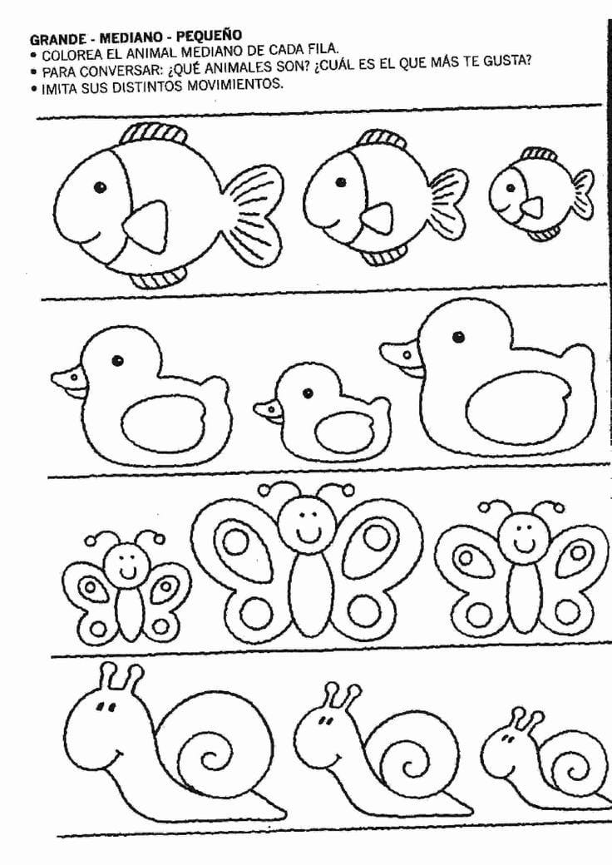

**5. Colorea siguiendo las instrucciones en cada recuadro.**

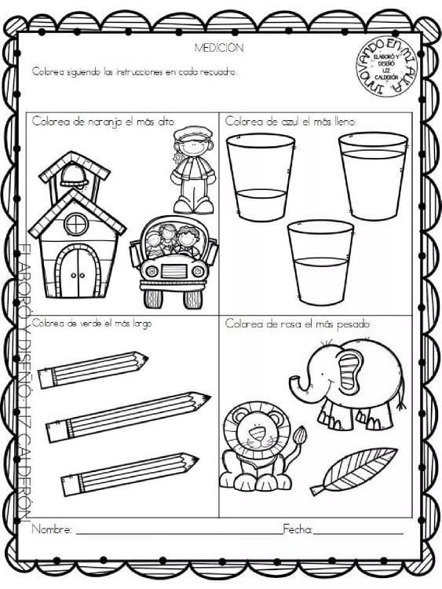

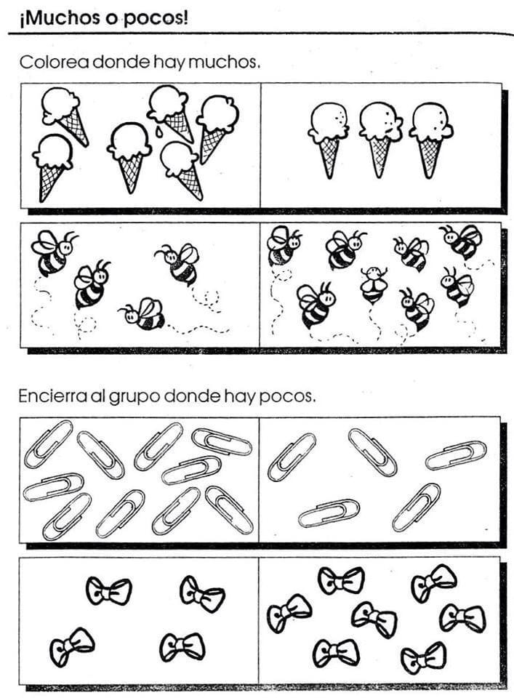6.

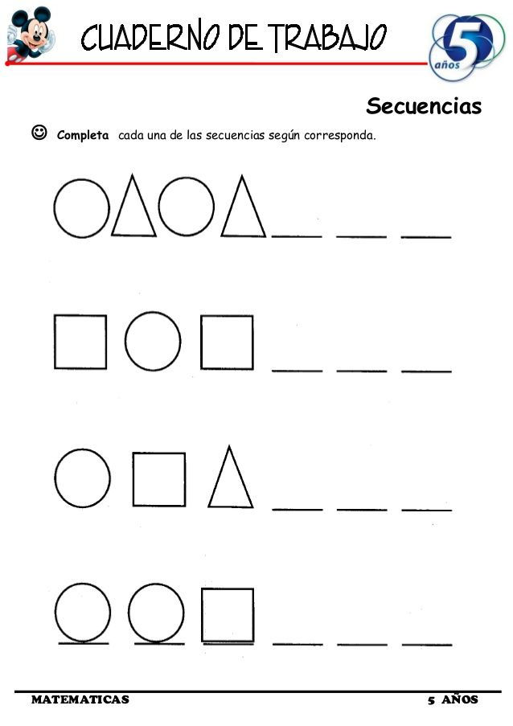**7**.